Alállomás és NAF hálózati Osztály

Műszaki tervezési specifikáció az alábbi állomások készülék cseréihez

Bácsalmás 35/20 kV-os alállomás
35/20 kV-os 10 MVA-es transzformátorok cseréje 16 MVA-esre valamint 35 kV-os áramváltó és megszakító csere a transzformátor és a távvezetéki mezőkben.

Baja 120/35/20 kV-os alállomás
35 kV-os áramváltó csere a Bácsalmás I és a Bácsalmás II távvezetéki mezőkben.

Sarkad 35/20 kV-os alállomás
35 kV-os áramváltó és megszakító csere a transzformátor és távvezetéki mezőkben.

Szeged, 2018.04.10.

Tervezési feladat leírás
Bácsalmás 35/20 kV-os alállomás

Tárgy: A 35/20 kV-os 10 MVA-es transzformátorok cseréje 16 MVA-re valamint áramváltó és megszakító cserék 35 kV-os távvezetéki és transzformátor mezőkben.

Készítette: Kopasz Imre főelosztóhálózati szakértő
Ellenőrizte: Horváth György szakszolgálati csoportvezető
Tóth Krisztián főelosztóhálózati csoportvezető
Bonyák János főelosztóhálózati szakértő

Meglévő állapot ismertetése:
Jelenleg az állomás 35 kV-on a Baja 120/35/20 kV-os állomásból van táplálva Bácsalmás I. és II. távvezetékeken keresztül. Az állomásban jelenleg 2 db 10 MVA-es 35/20 kV-os transzformátor van beépítve. Az állomás alap üzemállapot szerint egy transzformátoros üzemmódban 5 MW körüli teljesítményen üzemel. A későbbi fogyasztói igények növekedése miatt szükségessé válik a 35/20 kV-os transzformátorok cseréje 10-16 MVA-re.
A teljesítmény igény növekedésével szükségessé válik a 35 kV-os áramváltók cseréje a távvezetéki és a transzformátor mezőkben 200/100/5/5 A-ről 300/150/5/5 A-re.
A 35 kV-os mezők megszakítóinak cseréje is szükséges korukkal megnövekedett karbantartási igényük miatt!
A transzformátor mezők 20 kV-os oldali 20 SRTO 500 típusú szabadtéri tokozott berendezéseiben elhelyezkedő áramváltóinak cseréje is szükséges 400/200/5/5A-ről 800/5/5A-re.
A transzformátor mezőt fogadó szabadtéri tokozott berendezéseinek adatai (8 és 12-es mező):
Típus: 20 SRTO 500
Névleges feszültség: 24 kV
Megszakító: A20/500/8 CRR 3000
Áramváltó: AM 20 400/200/5/5 A
feszültségváltó: FFM-20 20/√3/0,1/√3/0,1√3/0,1/√3kV

Az NKM Áramhálózati Kft. a Bácsalmás 35/20 kV-os alállomásban az alábbiakban felsorolt készülék cseréket tervezi:
 | Mező | Készülék típus | Megjegyzés
1. | I. sz. Transzformátor mező | 35/20 kV-os  transzformátor | 10 MVA=>16MVA
2. | II. sz. Transzformátor mező | 35/20 kV-os  transzformátor | 10 MVA=>16MVA
3. | II. sz. Transzformátor mező | 35 kV-os áramváltók | 2x100/5/5A=>2x150/5/5A
4. | II. sz. Transzformátor mező | 35 kV-os megszakító | 800A=>800A
5. | I. sz. Transzformátor mező | 35 kV-os áramváltók | 2x100/5/5A=>2x150/5/5A
6. | I. sz. Transzformátor mező | 35 kV-os megszakító | 800A=>800A
7. | Baja I. távvezetéki mező | 35 kV-os áramváltók | 2x100/5/5A=>2x150/5/5A
8. | Baja I. távvezetéki mező | 35 kV-os megszakító | 800A=>800A
9. | Baja II. távvezetéki mező | 35 kV-os áramváltók | 2x100/5/5A=>2x150/5/5A
10. | Baja II. távvezetéki mező | 35 kV-os megszakító | 800A=>800A
11. | I. sz. Transzformátor mező | 20 kV-os áramváltók | 400/200/5/5A=>800/5/5A
12. | II. sz. Transzformátor mező | 20 kV-os áramváltók | 400/200/5/5A=>800/5/5A
A beépítendő 35 kV-os készülék „Műszaki specifikáció”-ban meghatározott főbb műszaki paraméterei:

Készülékek

35 kV-os megszakító

Gyártó ABB India ltd.
Típusjel OVB-VBF
Névleges feszültség 35 kV
A hálózat legnagyobb feszültsége 40.5 kV
Névleges frekvencia 50 HZ
Fázisszám 3
Névleges áram min 2500 A
Névleges termikus határáram / időhatár 31.5 kA / 3 sec
Névleges dinamikus határáram 80 kA
SZIGETELÉSI JELLEMZŐK
Ipari frekvenciás próbafeszültség (50 Hz, 1 min) 95 kV
Lökőhullámú próbafeszültség (1,2/50 μs) 195 kV

HAJTÁS JELLEMZŐK, MŰKÖDTETÉS MÓDJA
Gyártó ABB
Típusjel ESH-6 , Spiring type
Vezérlő eszközök:
BE tekercs száma 1
KI tekercsek száma 2

A beépítendő 35/20 kV-os transzformátor, és a 35 kV-os mérőváltók pontos típusa csak azok pályáztatása után lesz ismert, ezért ezek típusát és részletes adatait előre láthatólag 2017 őszén tudjuk majd megadni.

Tervezési feladat
Transzformátor csere
A tervező feladata a jelenleg 10 MVA-es 35/20 kV-os transzformátorok 16 MVA-re történő cseréjének primer és szekunder megvalósíthatósági és kiviteli terveinek elkészítése. Ellenőrizni kell a nagyobb teljesítményű transzformátor beépíthetőségének primer és szekunder feltételeinek a meglétét. Beépíthetőségi feltételek nem teljesülése esetén javaslatokat kell tenni a szempontok teljesülésére (transzformátor alap, 20 kV-os sínhíd kábelezése, szekunder rendszer, 20 kV-os áramváltó tokozott berendezésben stb.).
Az RNS 10000/35 típusú 135234 gyári számú transzformátor (II. számú transzformátor) a Sarkad 35/20 kV-os állomásba kerül beépítésre a jelenleg 6,3MVA-es II. számú transzformátor helyére.
35kV-os áramváltó cserék
További feladatok még minden 35 kV-os mezőben a meglévő AHOS típusú 2x100/5/5 A-es áramváltók cseréinek primer és szekunder tervezése. Jelenleg a mezőkben négy betongyámra felépített közös vas tartószerkezet szolgál a megszakító és az áramváltó rögzítésére. A meglévő vasszerkezetek elbontásra kerülnek a megszakítók felöli betongyámokkal együtt. Az áramváltók rögzítésére a meglévő gyámokra felszerelhető új vasszerkezet tervezését kérjük. A távvezetéki mezőkben a feszültségváltók tartószerkezetei is a tervezési feladat részét képezik, de ezeknek nincs külön alapjuk amelyre külön vasszerkezet tervezhető lenne. Megfontolandó a megszakító felöli elbontott betongyámok áthelyezése és felhasználása feszültségváltó alapként.
35kV-os megszakító cserék
Szükséges még az OTKF 503-35/800 típusú 35 kV-os megszakítók cseréje minden mezőben a korukkal megnövekedett karbantartásigényük miatt. Minden 35 kV-os mezőben közös tartószerkezeten helyezkedik el a megszakító az áramváltóval amely elbontásra kerül. A megszakító vonalából elbontott betongyám helyére kiépíthető az új megszakító alap.

Primer rendszer
A készülékcserék során szükséges adaptáló tartókereteket és tartólábakat duplex felületvédelemmel kell ellátni. A műhely körülmények között végzett duplex felületvédelem követelményei:
- tűzihorganyzás: az EN ISO 1461 szerint 85 µm vastagságban,
- festés vízbázisú festékkel: 80 µm vastagságban RAL 6013 színben,
- Összeszerelés után helyszínen el kell végezni a festékbevonat javítását a csomópontoknál illetve a bevonat sérüléseknél.
A tervnek tartalmaznia kell az esetlegesen szükségessé váló primer-és szekunder kábelek, valamint a sorkapcsok cseréjét az előzetesen történő felmérés alapján.
Előzetes egyeztetés alapján tervezői bejárást biztosítunk.
A készülékcserék folyamán a kapcsolódó 35 kV-os középfeszültségű ellátás zavartalan energiaellátását biztosítani kell. A tervezés és kivitelezés során ügyelni kell arra, hogy a transzformátor mező a lehető legrövidebb időre kerüljön üzemen kívül.
A meglévő alapok használatát statikai vizsgálatnak kell előminősíteni.(beton korrózió).
A készülékcserék elvégzése után el kell végezni a tereprendezést.

Kültéri betonelemek felújítása
A meglévő, és használatban lévő vasbeton tartószerkezeteket a 35kV-os távvezetéki és transzformátor mezőkben is fel kell újítani a következőek szerint:
Betonalap feltárása a termett talaj szintjétől minimum 40 cm mélységig 30 cm szélességben.
Betonalap tisztítása érdesítéssel, forgó drótkoronggal, vagy homokszórással. Portalanítás sűrített levegővel, vagy vizes lemosással.
A beton teljes felületét 2-3 mm rétegvastagságban át kell vonni QM – PCC – F habarccsal. Az átvonás glettvassal történik. Az utókezelést KESTON AC bevonó anyaggal kell végezni, a QM – PCC – F, annak még nedves állapotában.
Beton – csonk kapcsolat tömítését a betonalap és a csonk érintkezésénél KESTON AC alapozóval és két réteg KESTON FLEX rugalmas átvonóval kell elvégezni.
A betonfelület bevonatolásakor az alapozó KESTON AC bevonóanyagot egy rétegben, a KESTON FLEX – 2 átvonót két rétegben kell alkalmazni.
Amennyiben a megfelelő lejtés kialakítása vagy nagyobb betonhibák javítása szükséges akkor tapadóhidat kell alkalmazni. A tapadóhidat QM – H4 –gyel kell készíteni.
A csonkon 100 mm magasságig a beton felületvédelmet fel kell hordani (KESTON FLEX zokni).

Egyéb kérdések
A leírások Winword 2007 szoftverrel, az anyaglisták DBASE (Excellel olvasható) formátumban, a villamos rajzok OmegaCAD tervezési rendszerrel készüljenek.

Primer “C” terv: a villamos kiviteli tervnek tartalmaznia kell:
- Műszaki leírás:
Általános leírás: előzmények, alapadatok, tervezési szempontok, primer berendezések és készülékek rövid ismertetése, hivatkozás a részletes leírásokra.
Részletes leírás: primer berendezések és készülékek részletes adatai, készülékcserék és beépítés lépései és feladatai, primer sodronyozás.
- Tervek: Általános primer elrendezés, alaprajz. Berendezések elhelyezési és telepítési rajzai. Kábelfektetési alaprajzok és fektetési részletek. Földelőhálózat alaprajza és részletei. Kötések és EPH tervei.
- Listák: Anyaglista: a tervekben meghatározott berendezések kiírása, darabszám, típus, rendelési adatok a gyártó feltűntetésével. Kábel és sodrony táblázat
“D” terv: a villamos megvalósulási terv:
- Az üzembehelyezéskor javított „C” terv.

Mellékletek: Meglévő állomási egyvonalas kapcsolási rajz

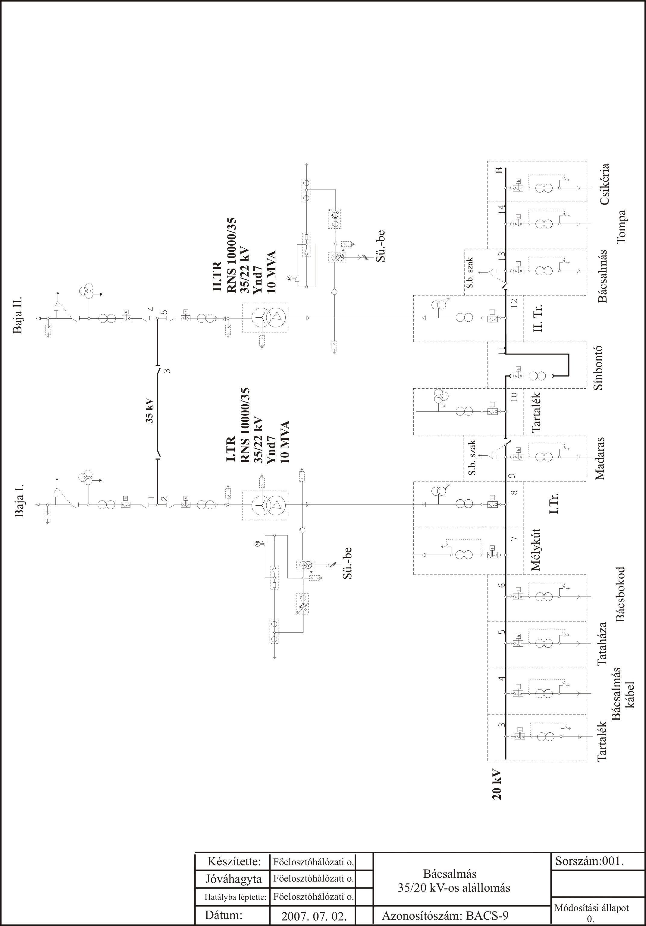
Tervezési feladat leírás
Baja 120/35/20 kV-os alállomás

Tárgy: Áramváltó cserék a Bácsalmás I és Bácsalmás II 35 kV-os távvezetéki mezőkben.

Készítette: Kopasz Imre főelosztóhálózati szakértő
Ellenőrizte: Horváth György szakszolgálati csoportvezető
Tóth Krisztián főelosztóhálózati csoportvezető
Bonyák János főelosztóhálózati szakértő

Meglévő állapot ismertetése:
Jelenleg a Bácsalmás 35/20 kV-os állomás a Baja 120/35/20 kV-os állomás 35 kV-os mezőiből táplált Bácsalmás I és Bácsalmás II nevű távvezetékeken keresztül van ellátva. A bácsalmási állomás megnövekedett teljesítmény igény miatt szükséges az érintett mezőkben az AHOS 2x100/5/5 A-es áttételű áramváltók cseréje 2x150/5/5 A-re.

2018-ban az NKM Áramhálózati Kft. a Baja 120/35/20 kV-os alállomásban az alábbiakban felsorolt készülék cseréket tervezi:
 | Mező | Készülék típus | Megjegyzés
1. | Bácsalmás I. távvezetéki mező | 35 kV-os áramváltók | 2x100/5/5A=>2x150/5/5A
2. | Bácsalmás II. távvezetéki mező | 35 kV-os áramváltók | 2x100/5/5A=>2x150/5/5A

Az új beépítendő 35 kV-os készülékek pontos típusa csak azok pályáztatása után lesz ismert, ezért ezek típusát és részletes adatait előre láthatólag 2017 őszén tudjuk majd megadni.

Tervezési feladat
35kV-os áramváltó cserék
A Bácsalmás I és II számú 35 kV-os távvezetéki mezőkben a meglévő KONCAR gyártmányú 2x100/5/5 A-es áramváltók cseréinek primer és szekunder tervezését el kell végezni. Szükség esetén új tartózsámoly tervezése és készítése is szükséges lehet, ha a jelenlegi rögzítési méretei nem alkalmasak az új áramváltók rögzítésére. A kültéri vasszerkezetek felületkezelésére vonatkozó előírások a tervezői feladatleírás Primer rendszer című fejezetben részletezve vannak. Ha szükséges szekunder rendszerbeli átalakítás vagy állapot miatti felújítása az áramváltó cserékkel kapcsolatban akkor azokat el kell végezni!

Primer rendszer
A készülékcserék során szükséges adaptáló tartókereteket és tartólábakat duplex felületvédelemmel kell ellátni. A műhely körülmények között végzett duplex felületvédelem követelményei:
- tűzihorganyzás: az EN ISO 1461 szerint 85 µm vastagságban,
- festés vízbázisú festékkel: 80 µm vastagságban RAL 6013 színben,
- Összeszerelés után helyszínen el kell végezni a festékbevonat javítását a csomópontoknál illetve a bevonat sérüléseknél.
A tervnek tartalmaznia kell az esetlegesen szükségessé váló primer-és szekunder kábelek, valamint a sorkapcsok cseréjét az előzetesen történő felmérés alapján.
Előzetes egyeztetés alapján tervezői bejárást biztosítunk.
A készülékcserék folyamán a kapcsolódó 120 kV-os és középfeszültségű ellátás zavartalan energiaellátását biztosítani kell. A tervezés és kivitelezés során ügyelni kell arra, hogy a transzformátor mező a lehető legrövidebb időre kerüljön üzemen kívül.
A meglévő alapok használatát statikai vizsgálatnak kell előminősíteni.(beton korrózió).
A készülékcserék elvégzése után el kell végezni a tereprendezést.
Kültéri betonelemek felújítása
A meglévő, és használatban lévő vasbeton tartószerkezeteket a Bácsalmás I és Bácsalmás II 35kV-os távvezetéki mezőkben fel kell újítani a következőek szerint:
Betonalap feltárása a termett talaj szintjétől minimum 40 cm mélységig 30 cm szélességben.
Betonalap tisztítása érdesítéssel, forgó drótkoronggal, vagy homokszórással. Portalanítás sűrített levegővel, vagy vizes lemosással.
A beton teljes felületét 2-3 mm rétegvastagságban át kell vonni QM – PCC – F habarccsal. Az átvonás glettvassal történik. Az utókezelést KESTON AC bevonó anyaggal kell végezni, a QM – PCC – F, annak még nedves állapotában.
Beton – csonk kapcsolat tömítését a betonalap és a csonk érintkezésénél KESTON AC alapozóval és két réteg KESTON FLEX rugalmas átvonóval kell elvégezni.
A betonfelület bevonatolásakor az alapozó KESTON AC bevonóanyagot egy rétegben, a KESTON FLEX – 2 átvonót két rétegben kell alkalmazni.
Amennyiben a megfelelő lejtés kialakítása vagy nagyobb betonhibák javítása szükséges akkor tapadóhidat kell alkalmazni. A tapadóhidat QM – H4 –gyel kell készíteni.
A csonkon 100 mm magasságig a beton felületvédelmet fel kell hordani (KESTON FLEX zokni).
Egyéb kérdések
A leírások Winword 2007 szoftverrel, az anyaglisták DBASE (Excellel olvasható) formátumban, a villamos rajzok OmegaCAD tervezési rendszerrel készüljenek.

Primer “C” terv: a villamos kiviteli tervnek tartalmaznia kell:
- Műszaki leírás:
Általános leírás: előzmények, alapadatok, tervezési szempontok, primer berendezések és készülékek rövid ismertetése, hivatkozás a részletes leírásokra.
Részletes leírás: primer berendezések és készülékek részletes adatai, készülékcserék és beépítés lépései és feladatai, primer sodronyozás.
- Tervek: Általános primer elrendezés, alaprajz. Berendezések elhelyezési és telepítési rajzai. Kábelfektetési alaprajzok és fektetési részletek. Földelőhálózat alaprajza és részletei. Kötések és EPH tervei.
- Listák: Anyaglista: a tervekben meghatározott berendezések kiírása, darabszám, típus, rendelési adatok a gyártó feltűntetésével. Kábel és sodrony táblázat
“D” terv: a villamos megvalósulási terv:
- Az üzembehelyezéskor javított „C” terv.

Mellékletek: Meglévő állomási egyvonalas kapcsolási rajz
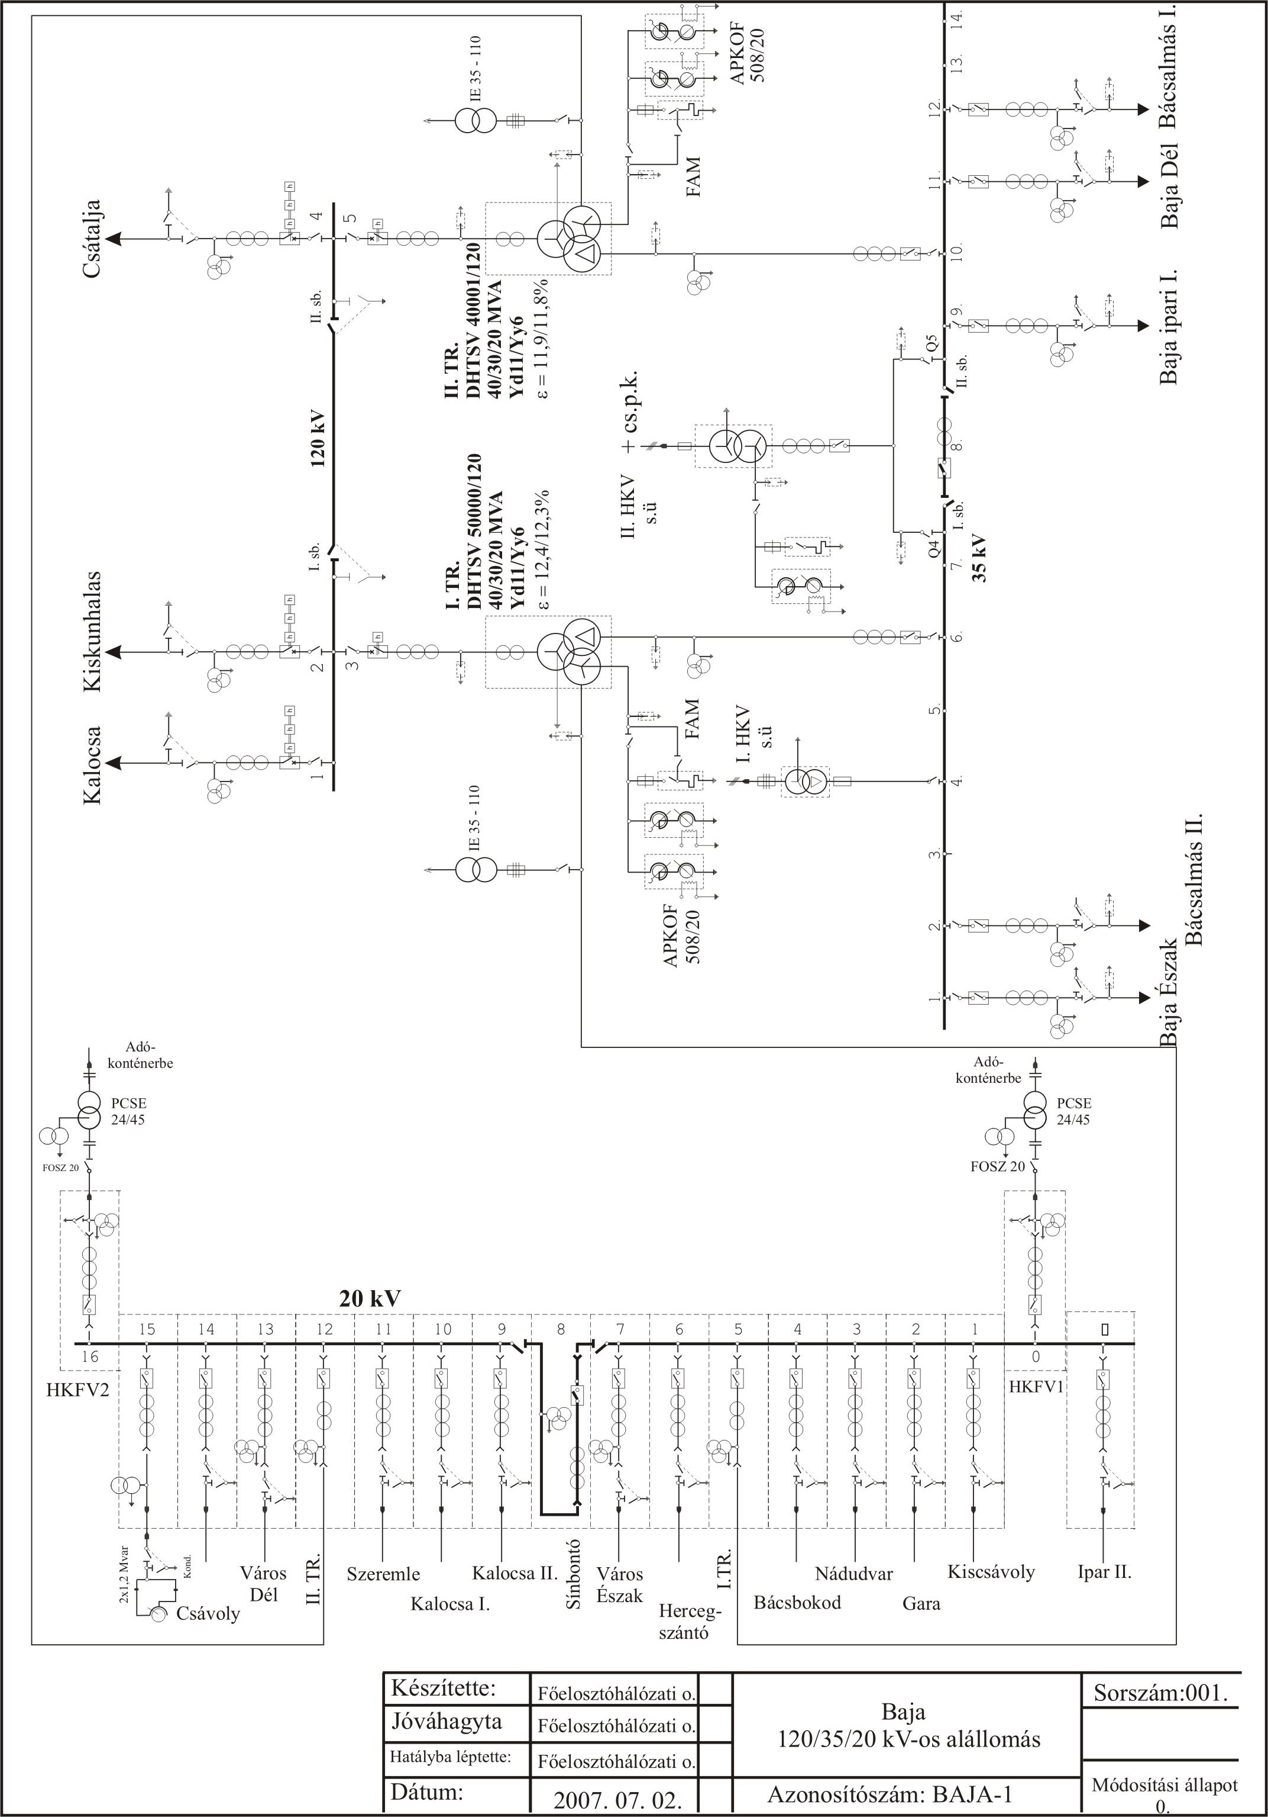

Tervezési feladat leírás
Sarkad 35/20 kV-os alállomás

Tárgy: Megszakító cserék a 35 kV-os távvezetéki és transzformátor mezőkben.

Készítette: Kopasz Imre főelosztóhálózati szakértő
Ellenőrizte: Horváth György szakszolgálati csoportvezető
Tóth Krisztián főelosztóhálózati csoportvezető
Bonyák János főelosztóhálózati szakértő

Meglévő állapot ismertetése:
Jelenleg az állomás 35 kV-on a Békéscsaba-Nyugat 120/35/20 kV-os állomásból van táplálva Gyula és Sarkad távvezetékeken keresztül. Az állomásban jelenleg 2 db 35/20 kV-os transzformátor van beépítve, amelyek teljesítménye 10 és 6,3 MVA. Az állomás alap üzemállapot szerint az I. számú 35/20 kV-os transzformátor üzemeltetésével 3,5 MW körüli teljesítményen üzemel.
A 35 kV-os mezők megszakítóinak cseréje szükséges korukkal megnövekedett karbantartási igényük miatt!

Az NKM Áramhálózati Kft. a Sarkad 35/20 kV-os alállomásban az alábbiakban felsorolt készülék cseréket tervezi:

 | Mező | Készülék típus | Megjegyzés
1. | II. sz. Transzformátor mező | 35 kV-os megszakító | 800A=>800A
2. | I. sz. Transzformátor mező | 35 kV-os megszakító | 800A=>800A
3. | Gyula távvezetéki mező | 35 kV-os megszakító | 800A=>800A
4. | Békéscsaba távvezetéki mező | 35 kV-os megszakító | 800A=>800A
A beépítendő 35/22 és 22 kV-os készülék „Műszaki specifikáció”-ban meghatározott főbb műszaki paraméterei:

Készülékek

35 kV-os megszakító

Gyártó ABB India ltd.
Típusjel OVB-VBF
Névleges feszültség 35 kV
A hálózat legnagyobb feszültsége 40.5 kV
Névleges frekvencia 50 HZ
Fázisszám 3
Névleges áram min 2500 A
Névleges termikus határáram / időhatár 31.5 kA / 3 sec
Névleges dinamikus határáram 80 kA
SZIGETELÉSI JELLEMZŐK
Ipari frekvenciás próbafeszültség (50 Hz, 1 min) 95 kV
Lökőhullámú próbafeszültség (1,2/50 μs) 195 kV

HAJTÁS JELLEMZŐK, MŰKÖDTETÉS MÓDJA
Gyártó ABB
Típusjel ESH-6 , Spiring type
Vezérlő eszközök:
BE tekercs száma 1
KI tekercsek száma 2

Tervezési feladat

35kV-os megszakító cserék
Szükséges az OTKF 503-35/800 típusú 35 kV-os megszakítók cseréje minden mezőben a korukkal megnövekedett karbantartásigényük miatt. Minden 35 kV-os mezőben közös tartószerkezeten helyezkednek el a megszakítók és a mérőváltók. A mérőváltók korábbi rekonstrukció során cserélve lettek és a meglévő alap és vasszerkezet felhasználásával lettek telepítve. A megrendelt 35 kV-os megszakítók saját acél tartólábakkal rendelkeznek amelyeket így a az elbontottak helyére nem lehet beépíteni átalakítás nélkül.
A tervező feladata, hogy a beépíthetőségi lehetőségeket megvizsgálva pénzügyileg és műszakilag a legoptimálisabb kialakítással megtervezze a készülékcserét! A beépítés módjával kapcsolatban egyeztetés szükséges a Főelosztó hálózat szakembereivel!

Beépítési lehetőségek:
Transzformátor mezőkben az áramváltók áthelyezhetőek közös tartókereten a transzformátor felöli készüléktartó lábak középvonalára, így elbonthatóvá válik a megszakító alapja, amelynek helyére új alaptestre felállítható az új megszakító!

Távvezetéki mezőkben a meglévő készülékpozíciókat megtartva új alap készíthető az áramváltók alá, majd méretre vágva a közös „U” szelvényt elbonthatóvá válik a meglévő megszakító alapja amelynek helyére telepíthetjük az új megszakítót!

Primer rendszer
A készülékcserék során szükséges adaptáló tartókereteket és tartólábakat duplex felületvédelemmel kell ellátni. A műhely körülmények között végzett duplex felületvédelem követelményei:
- tűzihorganyzás: az EN ISO 1461 szerint 85 µm vastagságban,
- festés vízbázisú festékkel: 80 µm vastagságban RAL 6013 színben,
- Összeszerelés után helyszínen el kell végezni a festékbevonat javítását a csomópontoknál illetve a bevonat sérüléseknél.
A tervnek tartalmaznia kell az esetlegesen szükségessé váló primer-és szekunder kábelek, valamint a sorkapcsok cseréjét az előzetesen történő felmérés alapján.
Előzetes egyeztetés alapján tervezői bejárást biztosítunk.
A készülékcserék folyamán a kapcsolódó 120 kV-os és középfeszültségű ellátás zavartalan energiaellátását biztosítani kell. A tervezés és kivitelezés során ügyelni kell arra, hogy a transzformátor mező a lehető legrövidebb időre kerüljön üzemen kívül.
A meglévő alapok használatát statikai vizsgálatnak kell előminősíteni.(beton korrózió).
A készülékcserék elvégzése után el kell végezni a tereprendezést.
Kültéri betonelemek felújítása

A meglévő, és használatban lévő vasbeton tartószerkezeteket a 35kV-os távvezetéki és transzformátor mezőkben is fel kell újítani a következőek szerint:
Betonalap feltárása a termett talaj szintjétől minimum 40 cm mélységig 30 cm szélességben.
Betonalap tisztítása érdesítéssel, forgó drótkoronggal, vagy homokszórással. Portalanítás sűrített levegővel, vagy vizes lemosással.
A beton teljes felületét 2-3 mm rétegvastagságban át kell vonni QM – PCC – F habarccsal. Az átvonás glettvassal történik. Az utókezelést KESTON AC bevonó anyaggal kell végezni, a QM – PCC – F, annak még nedves állapotában.
Beton – csonk kapcsolat tömítését a betonalap és a csonk érintkezésénél KESTON AC alapozóval és két réteg KESTON FLEX rugalmas átvonóval kell elvégezni.
A betonfelület bevonatolásakor az alapozó KESTON AC bevonóanyagot egy rétegben, a KESTON FLEX – 2 átvonót két rétegben kell alkalmazni.
Amennyiben a megfelelő lejtés kialakítása vagy nagyobb betonhibák javítása szükséges akkor tapadóhidat kell alkalmazni. A tapadóhidat QM – H4 –gyel kell készíteni.
A csonkon 100 mm magasságig a beton felületvédelmet fel kell hordani (KESTON FLEX zokni).

Egyéb kérdések
A leírások Winword 2007 szoftverrel, az anyaglisták DBASE (Excellel olvasható) formátumban, a villamos rajzok OmegaCAD tervezési rendszerrel készüljenek.

Primer “C” terv: a villamos kiviteli tervnek tartalmaznia kell:
- Műszaki leírás:
Általános leírás: előzmények, alapadatok, tervezési szempontok, primer berendezések és készülékek rövid ismertetése, hivatkozás a részletes leírásokra.
Részletes leírás: primer berendezések és készülékek részletes adatai, készülékcserék és beépítés lépései és feladatai, primer sodronyozás.
- Tervek: Általános primer elrendezés, alaprajz. Berendezések elhelyezési és telepítési rajzai. Kábelfektetési alaprajzok és fektetési részletek. Földelőhálózat alaprajza és részletei. Kötések és EPH tervei.
- Listák: Anyaglista: a tervekben meghatározott berendezések kiírása, darabszám, típus, rendelési adatok a gyártó feltűntetésével. Kábel és sodrony táblázat
“D” terv: a villamos megvalósulási terv:
- Az üzembehelyezéskor javított „C” terv.

Mellékletek: Meglévő állomási egyvonalas kapcsolási rajz

Szeged, 2018. április 10.
